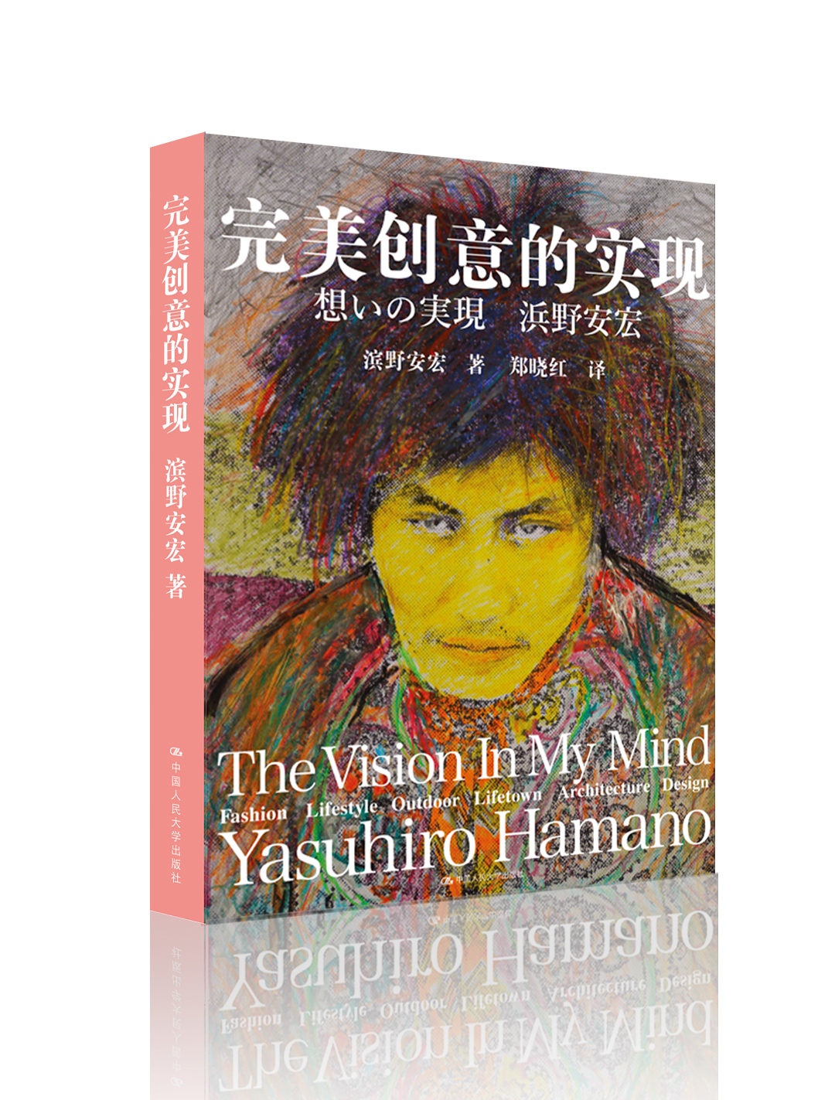
书名：完美创意的实现
书号：978-7-300-19025-9
著者：滨野安宏
责任编辑：蒋霞
成品尺寸：大16开，四色印刷
页数：259
出版时间：2014年4月
定价：286.00元
出版社：中国人民大学出版社
首印数：3000册

- 本书卖点
  - 城市规划与设计的新理念
  - 曾与安藤忠雄等顶尖建筑师合作，策划东京表参道、神户玫瑰园、巴厘岛努沙杜等项目
  - 在中国也参与策划了多个项目，其理念逐渐被接受

- 推荐语
  - 建筑师决定建筑的形态，而浜野安宏为建筑赋予灵魂。
  - 生活的探险家与其去冒险、实验、研究，还不如去探索日常生活中那些普通的东西，反复体验，然后去认真创造！

◆ 读者定位
  - 城市管理、城市规划与设计的从业人员
  - 设计学院、建筑学院师生

- 作者简介
滨野安宏，日本著名的生活形态综合策划师，滨野综合研究所所长。1941年出生于京都，毕业于日本大学电影学院导演系，1964年创立滨野综合研究所，从事商业与地产策划。曾与安藤忠雄等顶尖建筑师合作，主要策划项目包括东京表参道、神户玫瑰园、巴厘岛努沙杜瓦度假区等。有评论赞誉其称：“建筑师决定建筑的形式，而滨野安宏为建筑赋予灵魂。”

- 内容简介
滨野安宏是建筑学家，也是城市规划学家，他的理念是，城市是应人的需求而建立的，城市文明释放了人们的欲望。正确的都市文明就是找到一种顺理成章方式接纳欲望，并让它推动城市的可持续发展，形成良性循环发展。本书正是秉承这一理念，汇集其若干年来在世界各地的作品。如巴厘岛（秉承所有建筑的高度不高于棕榈树）等。随着中国城市开发热潮的涌动，人们城市化的理念也得到更新。他在中国也参与策划了不少项目。他是一位具有国际影响力的城市策划大师。

◆ 简要目录

一心一意地思考就一定会梦想成真
更多地去生活！生活！生活！
自然、自由、生活
尝试完全自给自足美国蒙大拿州
长期休假的据点怀俄明州
日本第一座海滨超高层住宅横滨
憧憬海滨农庄别墅东京成城
在海滨栖息和工作美国洛杉矶
融入传统村落冲绳
任意变化的街角·东京青山
选择青山作为创意产业的圣地
更加全方位！从勾勒理想的生活方式开始
表参道的起点：从一栋大楼开始创建一个街区
生活方式决定了建筑造型
在青山创建日本第一个街头开放式咖啡馆
在冷清的摩天大楼街区创造一个热闹区域
创造阴凉、清风吹拂、自然的公共空间
向忽视人类的建筑师和行政当局提出界隈理论
创建青山大街高品质的地标性建筑
用艺术祭祀土地神灵：白色墙壁上呈现白色服装
象征性的外观和柔和的轮廓
（以下略）

◆ 上架建议
城市规划/艺术

书摘
一心一意的思考就一定会梦想成真
我的天赋就是思考，从孩提时代至今，我总在不断思考
发生在同一时刻的种种美好梦想，一旦深思就似乎无法停止
没有思考，就没有梦想，也就难以行动
迷你裙热潮的主谋 牛仔裤热潮的主谋 滨野安宏
让女孩穿上喇叭裤狂奔的滨野
迷幻的滨野 无常的滨野 感性的滨野
东急手创的诞生之父 开发商业模式的滨野安宏
商业环境策划师滨野安宏
建筑策划师滨野安宏
飞钓先驱 大渔猎手滨野安宏
创刊设计杂志《AXIS》，担任总编辑的滨野安宏
日本最早的男性杂志《STAG》的创办人滨野安宏
生活方式策划师滨野安宏
享受着一人十色的生活
意念在日本不能实现，非常自然地奔向海外
积极地摸索尝试直到成功为止，欲望却总得不到完全的满足
若有我想去追随学习的人，若有我想去寻求帮助的人，无论天涯海角我都会去与之相逢
坦诚地走近伟人
世界上最伟大的艺术家、建筑师、企业家……去迎接他们，让他们和我一起工作
永不停止的探索NEVER STOP EXPLORING
实现充实快乐的生活
为了更好的生活，我想尝试一切
“生活方式的探险”生涯还在持续
随着激流在街市中行走，街市也仿佛激流一般充满生机
我讨厌无生活的街市，我是生活方式的专家
没错！我是生活的探险家
一个小策划师无法改变大的舞台
作为生活方式的先驱，我会继续探索生活
面对映入眼帘的理想模式
更多地去生活！更多地去探索！
日本第一座海滨超高层住宅 横滨 1989年
在横滨未来港区域，我策划建造了超高层住宅。其最高层的复式空间供SOHO居住和使用了一段时间。这座无横线条的阳台、日本最早的滨海高层住宅，标志着强调丰富多彩的垂直线条的高层住宅成为设计主流。
选择青山作为创意产业的圣地 1974年
WORK LIVE WITH JOY的含意是工作和娱乐不可分割，它们共同组成了完整的生活。职场、住宅、娱乐场所互相分离，已成为近代都市的结构问题。结合青山－原宿地区所特有的地势魅力，提出并创造一种新的生活方式。林荫大道上整齐的树木也是我们努力的结果。FROM-1st标志着新青山时代的开始。
向忽视人类的建筑师和行政当局提出界隈理论1974年/2005年
人多的地方，人们会聚集过来。人们希望看到其他人，也想被其他人看到。出生在京都，在聚集了各种家族企业的环境里长大的我，看到城市化建设中将工作街区、住宅街区和商业街区分割开来，深感其失于调和，我认为不能放任不管。我提出“界隈”（周边区域）这一重要理念，呼吁复兴人性化的城市。我的一本畅销书谈论的就是这一理念。
小型迷你影院在涉谷后街掀起文化革命 2004年
将影院这一休闲娱乐模式引入涉谷的丸山町，在那里我度过了我的大学时光。我的构想是建立一个拥有咖啡馆、餐馆、书店，还有众多迷你剧院的街区。这种界隈（周边区域）将成为培育优质电影的母体。有很多部分是借鉴了纽约SOHO的安杰莉卡电影中心的经验。
模特们跑起来!让“感觉”成为流行语! 1969年
“找到感觉”使铃屋成为日本头号时装零售店，而我则策划了其营销战略、品牌标识、广告语、销售文案、旗舰店以及促销活动。为了拍摄世界首张奔跑中的模特的照片，我和模特一起在草地上边跑边拍。我还拍摄了这一主题的电视广告片。

